1. Активности дня
- Пробуждение
- Гигиенические процедуры
- Завтрак
- Сборы
- Дорога на учебу
- Учеба
- Обед
- Дорога на работу
- Работа
- Спорт
- Дорога домой
- Ужин
- Подготовка ко сну

2. Цели декомпозиции, пользователи и потребности
Цель 1- Оптимизация временных затрат для повышения продуктивности дня
- Пользователь: я
- Потребность: выявить активности, занимающие непропорционально много времени, определить «пожирателей» времени и найти возможности для сокращения или перераспределения нагрузки (например, совмещение или автоматизация рутинных действий).
Цель 2- Оценка баланса между работой, отдыхом и физической активностью для поддержания здорового образа жизни
- Пользователь: я
- Потребность: понять соотношение времени, затрачиваемого на работу, сон, отдых и спорт; выявить перекосы (например, недостаток движения или переработки) и скорректировать распорядок для соблюдения норм здорового режима.
Для построения событийной декомпозиции выбрана цель 1.

3. Событийная декомпозиция активностей дня
Вид декомпозиции- событийная (темпоральная), так как разбиение происходит по временным этапам и последовательности событий в течение дня.
Критерий разбиения- хронологическая последовательность (временные интервалы / этапы дня). Критерий для 1-го уровня- крупные временные блоки. для 2-го - конкретные активности.
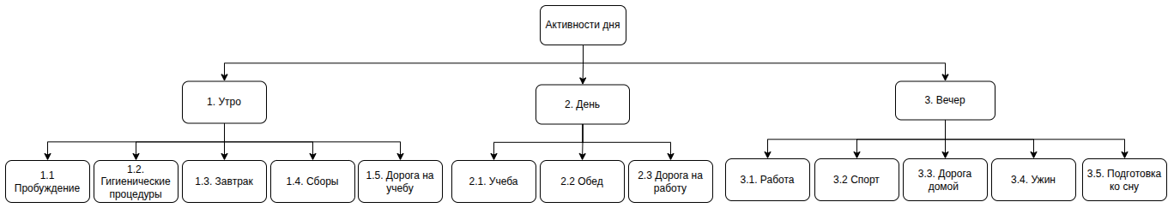
Количество уровней- 2.

